**МУНИЦИПАЛЬНОЕ АВТОНОМНОЕ   
ОБЩЕОБРАЗОВАТЕЛЬНОЕ УЧРЕЖДЕНИЕ  
СЕЛЬСКАЯ ОБЩЕОБРАЗОВАТЕЛЬНАЯ ШКОЛА С.ЗНАМЕНКА**

Направление волонтерской деятельности:  
«Вокруг меня» - проект, направленный на организацию комфортной городской (поселковой) среды, помощь в благоустройстве населенных пунктов, а также добровольческая деятельность в области защиты окружающей среды и решения экологических проблем, способствующая формированию экологической культуры. **ТЕМА:**

**«ЭКОЛОГИЧЕСКИЕ ПРОБЛЕМЫ МОЕГО СЕЛА»**

***Выполнила:***Самойлова Виолетта,

учащаяся 11 класса

МАОУ СОШ с.Знаменка

МР Белебеевский район РБ

***Научный руководитель:***

Мозговая Елена Викторовна,

учитель истории

МАОУ СОШ с.Знаменка

МР Белебеевский район РБ

Знаменка, 2021

**СОДЕРЖАНИЕ**

**1. ВВЕДЕНИЕ**………………………………………………..……………..….2-5

**2. ОСНОВНАЯ ЧАСТЬ:**………………………………………………..……..6-8

2.1. Основание села Знаменка (историческая справка)………………………6-7  
2.2. Село сегодня………………………………………………………………..7-8

**3. ЭКОЛОГИЧЕСКИЕ ПРОБЛЕМЫ СЕЛА ЗНАМЕНКА:**……..…......9-11  
3.1. Загрязнение воздуха автомобильными выхлопами…………………..........9  
3.2. Загрязнения села бытовыми отходами…………………………………10-11  
**4. ПУТИ РЕШЕНИЯ ПРОБЛЕМ СЕЛА:**………………………………..11-16  
4.1. Разработать план реализации проекта……………………………………..11  
4.2. Разработать план мероприятий для решения экологических проблем села Знаменка………………………………………………………………………11-16  
4.3. Ожидаемый результат реализации проекта…………………………….…16  
**5. ЗАКЛЮЧЕНИЕ**…………………………………………………………..17-18

**6. СПИСОК ИСПОЛЬЗОВАННОЙ ЛИТЕРАТУРЫ**……………………...19

**7. ПРИЛОЖЕНИЕ** **И ФОТО**...…………….………………………………20-35

1. **ВВЕДЕНИЕ**

Человек – это элемент экологической системы, называемой биосферой. Все жизненные ресурсы – воздух, пищу, воду и значительную часть энергетических и строительных ресурсов – он получает из биосферы. В экологическую систему же человек сбрасывает отходы – бытовые и промышленные. Долгое время такой тип человеческой деятельности не нарушал равновесия биосферы. Однако в последнее два столетия, расширяя промышленную деятельность, человечество активно вторглось в живой мир Земли.

Человек воздействует на биосферу локально – в сотнях миллионов мест выбрасываются загрязняющие вещества в реки и воздух, сносится плодородный слой почвы, вырубаются леса, разрушаются местообитания растений и животных. Однако биосфера – единая система, охваченная круговоротами веществ, и миллионы локальных воздействий на первый взгляд не опасные, такие как, например использование: спреев с фреоном, химических моющих средств, сжигание мусора в производстве и быту, сливаясь, и усиливая друг друга, вызывают глобальные изменения во всех компонентах биосферы. Реки текут в моря и океаны и вносят туда загрязнения, сброшенные промышленностью и сельским хозяйством на всем пути водотоков. Вырубка лесов и деградация почв ведут к климатическим изменениям, утрате почвенного плодородия и разрушению природных экосистем на всей планете. Загрязнения, выброшенные в воздух в одной точке, немедленно распространяются на тысячи километров.

Ухудшающаяся экологическая обстановка вызывает огромную тревогу и беспокойство. Несанкционированные вырубки лесов, растущие свалки вблизи лесных дорог и мест пляжного отдыха, засыпанные мусором улицы всё это – свидетельства низкой экологической культуры человека. Большую роль в улучшении экологической обстановки может сыграть школа, обучающиеся которой могут активно участвовать в природоохранной деятельности, изучении состояния окружающей среды, организации экологического мониторинга, экологических акциях. Одно из центральных мест в воспитательной системе занимает формирование у учащихся экологической культуры, которая складывается из ответственного отношения:  
– к природе (экология природы),   
– к себе как составной части природы (экология здоровья),  
– к окружающему нас миру, к живым существам вокруг нас (экология души).

Экологическое воспитание включает в себя просветительскую, общественно полезную и исследовательскую деятельность учащихся. Основными формами просветительской деятельности в школе являются экскурсии, акции, которые оказывают определенное влияние на сознание, заставляет задуматься о правильности своего поведения в природе, повышает экологическую грамотность людей.

Исследовательская деятельность позволяет школьникам овладевать методами научного познания и применять эти знания на практике, способствует творческому развитию, формирует интерес и потребность в углубленном изучении природы и методов ее охраны. В процессе исследовательской деятельности изучаются виды растений и животных, формы рельефа, почва и другие элементы живой и неживой природы. Школьное экологическое воспитание и образование обладает возможностью целенаправленной, координированной и системной передачи знаний.(Фото 1)

Учить детей понимать и любить природу, значит, воспитывать их людьми нравственными, для которых трудовая и производственная деятельность будет связана с ответственностью за ее экологические последствия. Формирование экологического сознания, бережного отношения ко всему живому – одна из самых насущных задач современного воспитания, и наша программа предлагает решать ее путем вовлечения детей и подростков в практическую природоохранную деятельность. (Фото 2)

Проект направлен на осмысление себя как частицы окружающего мира, осознание гражданской ответственности за свои действия, понимание ценности человеческой жизни как величайшего дара природы. Проект сориентирован на то, чтобы мои ровесники захотели сделать свой дом, участок, двор, улицу, село чистыми, ухоженными и по возможности экологически безопасными, чтобы они были убеждены в том, что они и их семьи заслуживают чистой, красивой и здоровой жизни.

Новизна проекта заключается в том, что экологическое образование выходит за пределы чисто школьных форм работы, школа становится центром экологического движения в селе, объединяет его участников в природоохранной деятельности своего села.

***Цель проекта:*** экологическое образование и формирование экологической культуры поведения обучающихся на основе трудового, духовно-нравственного развития личности через совместную деятельность обучающихся, педагогов и жителей села Знаменка; привлечь внимание своих сверстников к проблеме экологической грамотности и охраны окружающей среды.

***Задачи:***   
1. Сформировать у подрастающего поколения активную гражданскую позицию.  
2. Содействовать нравственно – экологическому, эстетическому и трудовому воспитанию.  
3. Исследование экологической обстановки в нашей Республике и селе.  
4. Координация практической деятельности детей по изучению и оценке состояния окружающей среды на примере нашего села Знаменка и вблизи расположенных окрестностях.  
5. Воспитание чувства личной ответственности за состояние окружающей среды.  
6. Развитие инициативы и творчества обучающихся через организацию социально значимой деятельности.  
7. Распространять экологические знания не только среди воспитанников школы, но и среди местного населения, используя различные виды деятельности и формы работы.   
8. Выращивание рассады и озеленение школьной территории.

***Методы реализации проекта:***1. Анализ литературы по темам проекта  
2. Социологические опросы, анкетирование, тестирование  
3. Игровой  
4. Словесный  
5. Поисковый  
6. Исследовательский  
7. Наглядно-демонстрационный  
8. Обобщение и анализ опыта работы  
9. Изучение современных интерактивных и ИКТ образовательных технологий ***Формы занятий:***1. Индивидуальные  
2. Групповые  
3. Массовые

***Участники проекта:*** учащиеся школы с.Знаменка, родители, педагогический коллектив и администрация школы с.Знаменка, жители села Знаменка.

***Актуальность:*** существование экологических проблем - следствие безответственного и равнодушного отношения человека к природе родного края.

1. **ОСНОВНАЯ ЧАСТЬ**

Интерес к теме «Экологические проблемы моего села» возник не вчера и даже не несколько месяцев назад, а гораздо раньше, когда учащиеся моего класса занимались сбором материалов об экологических проблемах нашего села по ландшафтной экологии, а также для написания исследовательской работы. Я заинтересовалась экологическими проблемами нашего села, поэтому решила продолжить работу по этой теме в виде исследовательского проекта. Мне стало интересно узнать намного больше об экологических проблемах нашего села: каким оно было раньше, какие экологические проблемы села волнуют жителей, достаточно ли проводится мероприятий, направленных на охрану окружающей среды в нашем селе, и оказать посильную помощь в решении этих проблем. Чтобы получить ответы на эти вопросы, мы вместе с ребятами из моего класса и учителем истории обратились за помощью к односельчанам, сельскую администрацию и депутатам сельского поселения, библиотеку.

**2.1. Основание села Знаменка (историческая справка)**

Село, в котором я проживаю, образовалось не ранее первой половины XIX века, а точнее в 1835 году. Село Знаменское (Кутузы) при речке Кутузы, находилось в Оренбургской губернии Белебеевского уезда Усень-Ивановской волости. В данную волость входило 32 селения. (Фото 3)

Крестьяне были переселены в данные места по воле помещика Осокина, а не бежали от помещика Кутузова. Никто их не выигрывал в карты и не менял на собак.

Первое название Кутузы оно получило по названию речки Кутузинка, по берегам которой и образовалось поселение. Второе название – Знаменка, село получило после постройки и освящения храма в честь Знамения Пресвятой Богородицы.

В селе были ещё маслобойный и поташный заводы, располагалось училище, чайная, жители также занимались бондарным ремеслом. После постройки ратификационного завода, часть крестьян работала на данном заводе, а также в имении помещика. (Фото 4, Фото 5)

После отмены крепостного права в 1861 году, единственное, что получили крестьяне, это личную свободу, и они наделялись общегражданскими правами. Конкретные условия освобождения и предоставления земли определялись путем «добровольного соглашения» и фиксировались в Уставной грамоте.

Всё так же бежит речка Кутузинка (сейчас именно так ласково её называют односельчане) через всё село. Открыты двери храма. Память о помещике Н.В. Дееве хранит его особняк, а также одна из улиц в селе носит его имя. Теперь у села появилась памятная дата – день рождения, точнее, год. В этом году моему селу исполняется 186 лет! Возраст не маленький. На долю предков выпало очень много испытаний, но были и есть радости. Отмена крепостного права, революция, гражданская война, раскулачивание и коллективизация, Великая Отечественная война и много других событий XIX и XX веков отразились на жизни села. Выстояли и выдержали односельчане все перипетии русской истории. Достойно живут и их потомки. (Фото 6)

**2.2. Село сегодня**

Село Знаменка расположено в Белебеевском районе Республики Башкортостан на Бугульминско-Белебеевской возвышенности, находящейся на востоке великой Русской равнины. Рельеф увалистый, с глубоко врезанными долинами рек. С интенсивным поднятием возвышенности, сложенной породами различной твёрдости, связаны особенности рельефа. Поверхность слагается исключительно из глин, песчаников, мергелей, известняков и доломитов. Сама возвышенность, если взглянуть на неё с поднебесной высоты, представляет собой типичное плато, подобное Уфимскому или Зилаирскому, местами ограниченное крутыми южными и юго-западными склонами. Многое изменилось в селе за последние десятилетия. Часть населения работают в разных регионах. Но удается сохранить школу, детский сад, дом культуры, почтовое отделение, магазины. (Фото 7)

Село Знаменка газифицировано. Автомобильная дорога асфальтирована. Основное занятие местных жителей это – земледелие и животноводство. Благо для этого есть все возможности. Естественные пастбища для выпаса домашнего скота, делают вполне приемлемым стремление местных жителей держать скот. Также есть места, где можно заготавливать на зиму сена. Огромные поля для выращивания зерновых и овощных культур. (Фото 8)

Достопримечательностью нашего села, как и в былые времена, является пруд. К сожалению, он не благоприятен для купания, так как плохой анализ воды, водная гладь полностью заросла ряской, а берега покрыты болотной растительностью. Но здесь водятся различные виды рыб. На пруд любят приезжать и те, чьё хобби - рыбалка, и те, кто просто наслаждается красотами природы. К сожалению, мы так и не научились беречь и ценить то, за что в ответе – окружающую среду. Еще обиднее, что зачастую этого не делают взрослые люди. Охрана окружающей среды, экология – эти понятия входят в наш быт и все больше начинают определять поведение человека, его сознательную деятельность. (Фото 9)

1. **ЭКОЛОГИЧЕСКИЕ ПРОБЛЕМЫ СЕЛА ЗНАМЕНКА**

Экологические проблемы нашего села можно свести ко всем знакомому слову «загрязнение». Загрязненный воздух, захламление территории бытовыми отходами. Существует естественное, природное загрязнение, но с ним природа, как правило, справляться умеет. Самое страшное загрязнение создает деятельность человека. (Фото 10)

**3.1. Загрязнение воздуха автомобильными выхлопами**

Воздух важный экологический ресурс. Он является средой, в которой проводят значительную часть жизни птицы, некоторые виды млекопитающих. Человек не может существовать без воздуха, следовательно, от его чистоты зависит состояние человека и любых живых организмов.

В современном селе сегодня воздух не назовешь чистым по нескольким причинам:  
- очень много сжигается различных видов топлива (газ, дрова), особенно в зимнее время;

- автомобили и другие средства передвижения есть почти в каждом доме. В составе выхлопных газов автомобиля содержится более 300 вредных веществ, в том числе и мельчайшие частички свинца. А ведь свинец, проникая в организм человека, становится опаснейшим ядом и вызывает тяжелые болезни;   
- бытовые отходы, в том числе мусор разного происхождения жители села предпочитают сжигать, а это также приводит к попаданию в атмосферу вредных, часто ядовитых веществ.

**3.2. Загрязнение воздуха бытовыми отходами**

Большую проблему в селе представляют бытовые отходы. Как и положено есть место для свалки всех этих отходов. О существовании этой свалки знает каждый взрослый житель села. Свалка, даже санкционированная, сама по себе является объектом опасности. Изучая экологическую обстановку села, я установила, что жители устраивают немало несанкционированных свалок. Часто сваливают мусор вдоль дорог, в канавы, в переулки, вывозят за деревню. Многие люди не думают о завтрашнем дне. Образовались свалки вокруг пруда и в лесу, таким образом, страдают больше всего когда-то излюбленные места отдыха сельчан. Мало кто задумывается, сколько вреда принесут в будущем эти несанкционированные свалки. Весной со стоками вся грязь попадает в водоемы, часть ее впитывается в грунтовые воды. Многие виды мусора разлагаются очень медленно, выделяя при этом ядовитые вещества. Изучая свалки, установила, что чаще всего выбрасываются различные упаковки, пластиковые бутылки, битое стекло, старые тряпки, обувь, битая посуда. Реже можно встретить металл и бумагу, что вполне объяснимо: бумага сжигается, а металл собирается и сдается в пункт приема металлолома, что приносит немалый доход. Проведя свои исследования, было выявлены места свалок (Приложение 1)

Органами местного самоуправления села установлен порядок сбора и вывоза бытовых отходов и мусора на территории сельского поселения. Для сбора мусора и отходов в селе эксплуатируется 37 контейнера, расположенных на 13 оборудованных контейнерных площадках. (Фото 11)

Однако хочется отметить уровень работы в последнее время социальных служб ООО «Экология -Т», которые отвечают за порядок и чистоту нашего села. Эта служба отвечает за порядок вывоза мусора. Мы на протяжении долгого времени наблюдали за тем, что творилось в нашем селе и сейчас можем сказать: большое спасибо всем тем, кто следит за порядком в Знаменке. Ранее у нас мусор вывозился в лес, вываливали, не доезжая свалки. Но сейчас всё кардинально изменилось. В данный момент машины стали ездит по графику и вывозить мусор. Ещё хотелось бы сказать большое спасибо за работу жилищно-коммунальных служб ООО «Экология-Т», которые следят за тем, что бы около мусорных баков не было отходов.

1. **ПУТИ РЕШЕНИЯ ПРОБЛЕМ СЕЛА**

Чистота – залог здоровья. С этим утверждение никто спорить не будет. Но в нашем селе чистоту мы наводим раз в год. Каждую весну жители села выходят на экологические субботники и грязь, накопленная за зиму, вычищается, вывозится, сжигается. К сожалению, многие этим и ограничиваются. (Фото 12)

**4.1. Разработать план реализации проекта**

Проделав исследования и сделав соответствующие выводы, мне захотелось услышать мнение односельчан и моих ровесников по выявленным проблемам. Для этого мне с учителем пришлось разработать анкету для социологического опроса «Отношение населения к экологии села». (Приложение 2)

**4.2. Разработать план мероприятий для решения экологических проблем села**

Социологический опрос «Отношение населения к экологии села» показал, что односельчан и моих ровесников в большей степени волнует проблема такая как несанкционированные свалки, бытовой мусор. Для решения такой проблемы мы с учащимися школы и жителями села решили разработать план реализации проекта и ряд мероприятий (Приложение 3) (Фото 13)

***1. Организация деятельности школьного экологического объединения «Родник»***

**Задача:** сформировать и организовать деятельность экологической

дружины.

Экологическая дружина формируется из обучающихся 5-11 классов. В школьное объединение принимаются обучающиеся, желающие активно

участвовать в природоохранных мероприятиях, склонных к научно-

исследовательской работе и неравнодушные к проблемам окружающей

среды.

**Планируемые результаты:**

1. Сформированная команда заинтересованных ребят.

2. Торжественная линейка, посвященная началу работы экологической дружины.

3. Создан паспорт экологического объединения (название дружины,

состав, система приема, цель и принципы, направления работы, формы

и методы, символика, традиции).

4. Организация социально значимой деятельности ( знакомство с планом

работы дружины).

5. Участие как ведущих организаторов в запланированных школьных

экологических мероприятиях, акциях.

***2. Исследовательская работа по экологии.***

**Задача:** организовать проектно исследовательскую работу по экологии

изучая экологическую обстановку в мире в стране и в нашем городе. Исследовательская работа организуется среди обучающихся 3-11 классов по следующим направлениям:

- Климат и человек

- Химия и окружающая среда

- Полевая экология

- Лесной мониторинг

- Растениеводства и ландшафтный дизайн.

- Окружающая среда и человек

- Комплексный мониторинг естественных и антропогенных систем

**Планируемые результаты:**

1. Сформированность познавательных интересов и мотивов, направленных на изучение живой природы; интеллектуальных умений (доказывать, строить рассуждения, анализировать, сравнивать, делать выводы и др.)

2. Овладение составляющими исследовательской и проектной деятельности, включая умения видеть проблему, ставить вопросы, выдвигать гипотезы, давать определения понятиям, классифицировать, наблюдать, проводить эксперименты, делать выводы и заключения, структурировать материал, объяснять. Доказывать, защищать свои идеи.

3. Умение работать с разными источниками эколого-биологической

информации, анализировать и оценивать информацию, преобразовывать информацию из одной формы в другую.

4. Развитое творческое мышление.

5. Умение адекватно использовать речевые средства для выступления и защиты на экологической конференции в школе.

***3.Эколого-просветительская деятельность:***

**Задача:** повышать и распространять экологические знания не только среди воспитанников интерната, но и среди местного населения. Для реализации поставленной задачи используя различные виды деятельности и формы работы:

1.Проведение тематических экологических занятий:

* Введение. Значение экологии как науки (лекция)
* Изучение компонентов природного комплекса на примере экосистем Белебеевского района (лекция).
* Взаимосвязь природных компонентов (лекция)
* Охраняемые территории мира. Парки, заповедники, заказники РФ (лекция).

2. Проведение тематических классных часов

3. Мероприятий в школе (олимпиады, выставки, конкурсы).

4. Организация и проведение городских акций

5. Создание: информационных щитов, газет, буклетов.

6. Разработка и реализация школьных экологических проектов.

**Планируемые результаты:**

1. Знание основных принципов и правил отношения к живой природе и

к окружающей среде.

2. Знание основных правил поведения в природе и окружающем мире.

3. Анализ и оценка последствий деятельности человека.

4. Повышение экологической грамотности у обучающихся школы.

5. Способность выбирать целевые и смысловые установки в своих действиях и поступках по отношению к живой природе и окружающему миру.

6. Формирование коммуникативных ценностей, основу которых составляют процесс общения и грамотная речь.

7. Выявление эстетических достоинств объектов живой природы и изготовление: фотоальбомов, листовок, газет, буклетов, информационных щитов.

***4.Эколого-практическая деятельность:***

**Задача:** координация практической деятельности детей по изучению и оценке состояния окружающей среды на примере нашего региона, села и вблизи расположенных окрестностях.

Реализация поставленной задачи осуществляется через следующие формы работы:

- Озеленение территории школы и города

- Благоустройство лесного родника

- Экологический десант

- Экологический мониторинг

- Экскурсии на предприятия.

- Забота о птицах.

**Планируемые результаты:**

1. Освоение приемами рациональной организации труда и отдыха.

2. Знание и соблюдение правил безопасности на экскурсиях в промышленные предприятия, природе; в кабинете биологии, трудового обучения.

3. Выращивание рассады и размножение комнатных растений.

4. Изготовление кормушек и скворечников для птиц.

5. Проведение наблюдений за живой природой и изменениями в окружающей среде.

6. Освоение практическими приемами экологического мониторинга.

7. Закрепление приемов оказания первой помощи при отравлении ядовитыми грибами, растениями, укусах животных.

8. Ухоженная территория школы, городского парка.

9. Очищенная от ТБО (твердые бытовые отходы) территория подшефного лесного родника, и луг туристического слета.

10. Организация экологической тропы по территории смешанного леса от трассы до родника.

***5.Организация работы по формированию здорового образа:***

**Задача:** формирование здорового образа жизни детей.

Данная задача осуществляется через следующие формы деятельности:

- воспитательные и спортивные мероприятия

- школьный туристический слет

- тематические классные часы

- общественно полезный труд

- пропаганда здорового образа жизни

**Планируемые результаты:**

1. Понимание взаимосвязи здоровья человека от состояния окружающей среды.

2. Желание охранять живую природу и заботиться о собственном здоровье.

3. Понимание необходимости здорового образа жизни.

4. Знакомство и развитие навыков гигиенических норм.

5. Реализация установок здорового образа запланированные мероприятия школы (туристический слет, спортивные соревнования, тематические классные часы, пропаганду ЗОЖ)

6. Расширение знаний по соблюдению мер профилактики заболеваний, вызываемых растениями, животными, бактериями, грибами и вирусами, травматизма, стрессов, ВИЧ – инфекции, вредных привычек, нарушения осанки, зрения, слуха, инфекционных и простудных заболеваний.

7. Знание основных правил поведения в природе и основ здорового образа жизни.

8. Анализ и оценка последствий деятельности человека в природе, влияние факторов риска на здоровье человека.

**4.3. Ожидаемый результат реализации проекта**

* Сохранение экологического направления как основного в воспитательной работе школы и повышение уровня экологической культуры и грамотности обучающихся, школьного коллектива и населения в целом.
* Улучшение экологической ситуации вокруг школы и в селе.
* Разработка модели нравственно - экологически, социального воспитания учащихся на основе экологической деятельности школы.
* Повышение эффективности работы экологической дружины за счет использования инновационных форм и методов для решения воспитательных задач ОУ.
* Освоение учащимися приемов проектной и исследовательской деятельности. (Фото 14)

1. **ЗАКЛЮЧЕНИЕ**

Работая над данным проектом, я поняла, как на практике можно применить знания, полученные в школе. Актуальность проблемы делает нас более самостоятельными, мы почувствовали свою ответственность за настоящее и будущее своего села. Мы приобрели навыки общения с руководителями местных организаций, которые пригодятся нам в повседневной жизни. Благодаря совместным действиям нас - учеников, учителей, представителей сельской администрации, родителей, мы почувствовали себя частью нашего села. Мы считаем, что скоро наше село станет самым зеленым и самым чистым. И жизнь людей не будет в опасности.

Наши главные экологические проблемы: зараженный воздух, зараженная почва, зараженная вода, грязный лес. (Фото 15)

Источники всех этих загрязнений разнообразные, самым распространенным источником загрязнения являются бытовые отходы, они загрязняют и отравляют не только почву, но и воду, и воздух. Много сжигается топлива, особенно в зимнее время. Автомобили и другие средства передвижения есть почти в каждом доме. В составе выхлопных газов автомобиля содержится около 300. Очень много в атмосфере вредных веществ, в том числе и мельчайшие частички свинца. Если б мы могли изобрести устройство, улавливающее эти частички, то за год набрали бы около килограмма редкого и дорогого металла и это только с одного автомобиля. А ведь свинец, проникая в организм человека, становится опаснейшим ядом и вызывает тяжелые болезни. Бытовые отходы, в том числе мусор разного происхождения жители нашего села предпочитают сжигать, а это также приводит к попаданию в атмосферу вредных, часто ядовитых веществ. Главный виновник всех экологических бед нашего села – человек, проживающий на его территории. Заражая окружающую среду, человек вредит, прежде всего, себе. (Фото 16)

«Вред, который человек наносит себе, действуя экологически безграмотно» Мы - современные, думающие люди, мы достойны жить в чистом и безопасном селе. Необходимо ввести цивилизованную систему обращения с отходами!

В жизненно важном деле охраны природы и ее рациональном использовании каждый человек может и должен что-то делать. Пусть даже малое, но нужное и полезное в его работе и жизни. Только совместными усилиями можно сохранить природу для нас и для тех, кто придет к нам на смену. (Фото 17)

Без нас, без совместной работы администрации и жителей села, эту задачу никому не решить. Ведь мы – будущей нашей нации. Следовательно: работы по улучшению экологического состояния села нужно делать уже сегодня. Завтра будет поздно. Ведь каждый имеет право на благоприятную окружающую среду, достоверную информацию о ее состоянии и на возмещение ущерба, причиненного его здоровью или имуществу экологическим правонарушением.

Я хочу жить в родном селе, гордиться родным селом, как когда-то гордились наши предки. (Фото 18)

1. **СПИСОК ИСПОЛЬЗОВАННОЙ ЛИТЕРАТУРЫ**
2. Архивная справка Национального архива РБ, №ОГ-519
3. Абсалямов, Ю.М., Азаматов, Г.Б., Гайнуллина, А.В., Роднов, М.И., Тагирова, Л.Ф. Уфимские помещики: типы источников, виды документации [Текст] /Ю.М. Абсалямов, Г.Б. Азаматов, А.В. Гайнулина, М.И. Роднов, Л.Ф. Тагирова – Уфа, 2013. – 204 с.
4. Указы: Президента Российской Федерации «О государственной стратегии Российской Федерации по охране окружающей среды и обеспечению устойчивого развития»(1996), «О концепции перехода Российской Федерации к устойчивому развитию» (1996).
5. <https://ru.wikipedia.org/wiki/Заглавная_страница>
6. <https://novainfo.ru/article/6986>
7. <https://dereksiz.org/programma-ekologiya-i-prirodnie-resursi-municipalenogo-rajona.html>

[https://docviewer.yandex.ru/view/409451074/?page=5&*=oL%2FX8zeoaRr%&lang=ru](https://docviewer.yandex.ru/view/409451074/?page=5&*=oL%2FX8zeoaRr%&lang=ru)

1. **ПРИЛОЖЕНИЕ И ФОТО**

**Приложение 1.**

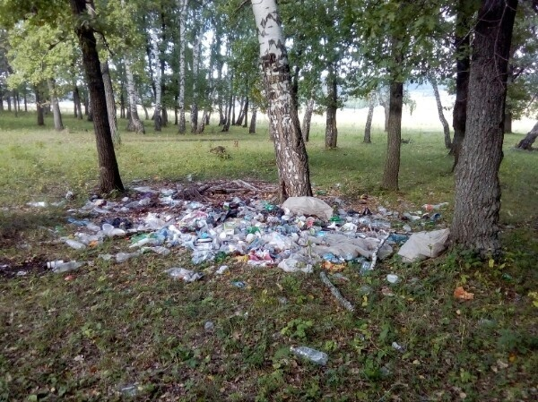

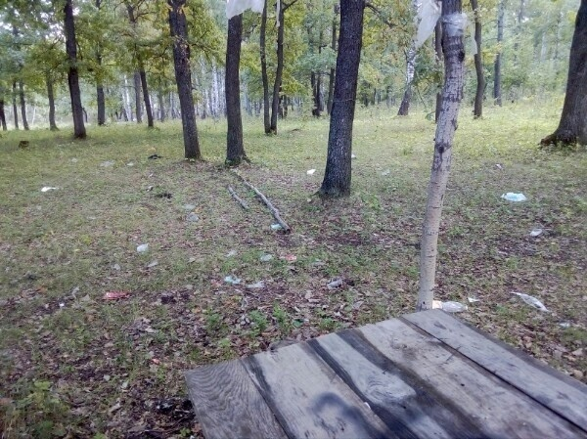

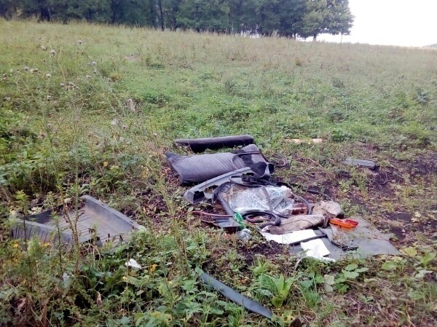

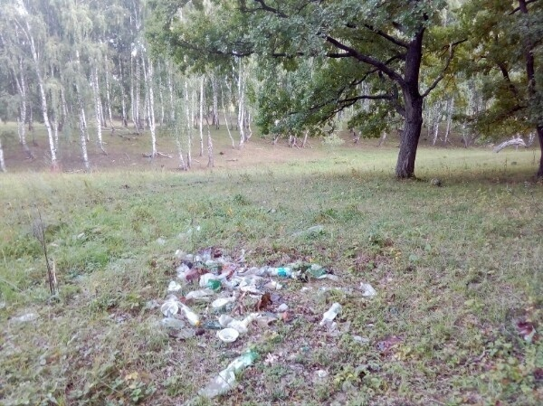

**Приложение 2.**

Опросный лист на тему «Отношение населения к экологии села»

Сообщите, пожалуйста, некоторые сведения о себе, поставив знак «+» в соответствующих пунктах: Пол:______Муж.______Жен. Возрастная группа:______ 7-12 лет ______13-17 лет______18-25 лет ______26-25 лет______36-50 лет______старше 50 лет

Социальная категория: ____учащийся________рабочий________служащий_______пенсионер

Ответьте на вопросы.   
Отметьте знаком «+» тот ответ, который соответствует вашему восприятию.

|  |  |  |
| --- | --- | --- |
| **№**  **п/п** | **Вопросы** | **Поставьте знак «+»** |
| **1** | ***Беспокоит ли вас состояние окружающей среды в нашем селе?*** | |
|  | Да |  |
|  | Нет |  |
| **2** | **Можно ли назвать наше село экологически чистым?** | |
|  | Да |  |
|  | Нет |  |
|  | Скорее да, чем нет |  |
|  | Скорее нет, чем да |  |
| **3** | ***Какие экологические проблемы села волнуют вас больше всего?*** | |
|  | Качество питьевой воды |  |
|  | Загрязнение воздуха |  |
|  | Загрязнение рек, прудов |  |
|  | Антисанитарное состояние территории села – мусор, свалки |  |
|  | Нет таких проблем |  |
| **4** | ***Кто, в первую очередь, должен нести ответственность за качество окружающей среды?*** | |
|  | Местные власти |  |
|  | Жители села |  |
|  | Экологические отряды |  |
| **5** | ***Достаточно ли проводится мероприятий, направленных на охрану окружающей среды в нашем селе?*** | |
|  | Да |  |
|  | Нет |  |

Опрос провел___________________________________

Дата проведения опроса__________________________

Диаграмма 1. «Какие экологические проблемы села волнуют вас больше всего?»



Диаграмма 2. «Кто должен нести ответственность за качество окружающей среды?»



**Приложение 3.**

***Тематическое планирование***

|  |  |  |  |
| --- | --- | --- | --- |
| **№** | **Мероприятия** | **Сроки** | **Ответственный** |
| **Укрепление материально-технической базы школы** | | | |
| 1. | Обустройство территории школы | Осень, весна | Администрация школы, воспитатели, экологическая дружин. |
| 2. | Посев семян и пикировка рассады декоративных культур | Апрель - май | Учитель биологии, воспитатели с 1-11 классы |
| 3. | Подготовка клумб, высаживание и посадка зеленых насаждений на территории школы, уход за клумбами на территории школы | Май - август | Администрация школы, руководитель эколог, объединения |
| **Укрепление учебно-методической и законодательной базы** | | | |
| 1. | Летняя практика на пришкольном участке | Июнь - август | Администрация  школы |
| **Мероприятия в рамках учебного процесса** | | | |
| 1. | Лекторий «Правила поведения в обществе и окружающей среде» с 1 по 11 классы | Сентябрь | Классные  руководители |
| 2. | Участие в экологических олимпиадах, интеллектуальных марафонах. | Октябрь-  декабрь | Зам.директора по УР |
| 3. | Экологическое объединение «Родник» | 1 час в неделю | Учитель биологии |
| 4. | Элективный курс «Экология для младших | В течение всего | Учителя начальных |
|  | школьников» | всего года | классов |
| 5. | 7 октября - Международный день жилища. Экологический урок: «Чисто не там где убирают, а там где не мусорят» | 6 октября | Учитель биологии, учителя начальных классов |
| 6. | 22 марта - Всемирный день воды. Инфоурок «Вода - удивительное вещество!» | 22 марта | Воспитатели |

|  |  |  |  |
| --- | --- | --- | --- |
| 7. | 1 декабря **-** Всемирный день борьбы со СПИДом. Видео урок «Здоровье в твоих руках» | 1 декабря | Соц. педагог |
| 8. | Подготовка исследовательских работ по экологии | Сентябрь - май | Воспитатели, биолог. |
| **Внеклассные мероприятия** | | | |
| 1. | Круглый стол «Экологические проблемы нашего края» 5-11. Начало работы экологической дружины. | 5 сентября | Учитель биологии экологическая дружина |
| 2. | День здоровья | 7 сентября и 7 апреля | Учителя  физкультуры,  воспитатели |
| 3. | Выставка: «Дары осени» | 29 сентября | Экологическая  дружина  Воспитатели 1-11 кл. |
| 4. | Торжественная линейка посвященная началу месячника экологической дружины «Родник» | 6 октября | Экологическая  дружина |
| 5. | 4 октября - Всемирный день защиты животных. Фотовыставка: «Мои любимые питомцы» 1-4 классы | 4 октября | Учителя начальных классов |
| 6. | Акция «Родник» (установка ориентиров к прилегающей территории, исследование родника и составление паспорта родника) | 17 октября | Учитель биологии  Экологическая  дружина |
| 7. | Выставка кормушек «Столовая для птиц» | 17 ноября | Экологическая  дружина,  воспитатели |
| 8. | В рамках районной акции: «Накорми птиц» (развешивание кормушек и кормление птиц) | 21 ноября | учитель биологии, зам.директора по ВР Экологическая дружина. |
| 9. | Экологическая игра для 4-6 классов: «Экологический поезд» | 2 декабря | Учитель биологии, экологическая дружина |
| 10. | Экскурсия в Братский центра по гидрометеорологии и мониторингу окружающей среды. | 7 декабря | Учитель биологии, экологическая дружина |
| 11. | Конкурсы плакатов, буклетов, презентаций « Сохраним нашу планету!» | Март | Зам.директора по ВР Воспитатели |
| 12. | Экскурсии на предприятия ЖКХ г. Вихоревка (водозабор, отчисные). | Март | Учитель биологии, экологическая дружина |
| 13. | Акция 3 апреля **-** День птиц (КВН - «Птичьи разговоры»; постройка и развешивание скворечников,) | 3 апреля | Воспитатели начальных классов, учитель труда, экологическая дружина |
| 14. | Выставка поделок из бросового материала « Вторая жизнь» | 5 апреля | Экологическая  дружина,  воспитатели |
| 15. | Интеллектуальная игра « Экологический светофор» 1-4 класс | 3 неделя апреля | Начальные классы |
| 16. | Конкурсы сочинений, рисунков «Мой город» | Апрель | Учителя ИЗО и русского языка |
| 17. | 22 апреля **-** День Земли. Городская акция: «Вместе сделаем наш город чище» | 10 апреля | Учитель биологии,  экологическая  дружина |
| 18. | Агитационная работа среди 5 -6 классов: изготовление | Выставка на | Воспитатели 5-6 |

|  |  |  |  |
| --- | --- | --- | --- |
|  | книжек - малышек, книжек раскладушек на тему: «Правила друзей Природы», «Сохраним леса от пожаров» | конференции 17 мая. | классов |
| 19. | Организация дежурства в классе и в школе. | Еженедельно | Классные руководители |
| 20. | Трудовые десанты, экологические субботники «Чистота спасет мир: Чистая улица. Чистый двор» | Осень, весна | Администрация школы, учителя |
| 21. | Конкурсы рисунков и плакатов, посвященные экологическим датам. | Ежегодно | Зам. директора по ВР |
| 22. | Школьная экологическая конференция «Юный исследователь » (защита проектов и исследовательских работ) | 17 мая | Учитель биологии, воспитатели. |
| ***Научно-методическая работа*** | | | |
| 1. | Анализ состояния экологического образования и воспитания (через тестирование и анкетирование школьников и их родителей) | Ежегодно | Зам.директора по ВР |
| 2. | Методические семинары для классных воспитателей по формирование экологической культуры у школьников | Ежегодно | Зам. директора по ВР |
| 3. | Участие в районных и областных методических семинарах по проблемам экологического воспитания. | Ежегодно | Зам. директора по ВР, учитель биологии |
| ***Работа с родителями*** | | | |
| 1. | Родительский всеобуч  Работа « Родительской академии» в экологическом направлении по индивидуальному плану. | Ежегодно | Зам. директора по ВР, учитель биологии, психолог школы, воспитатели |

**Фото 1.**

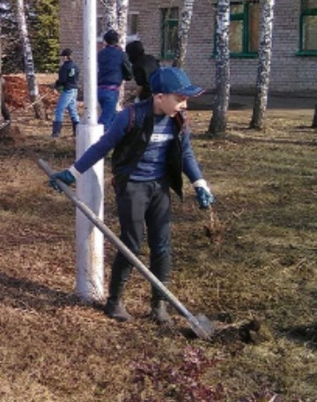

**Фото 2.**

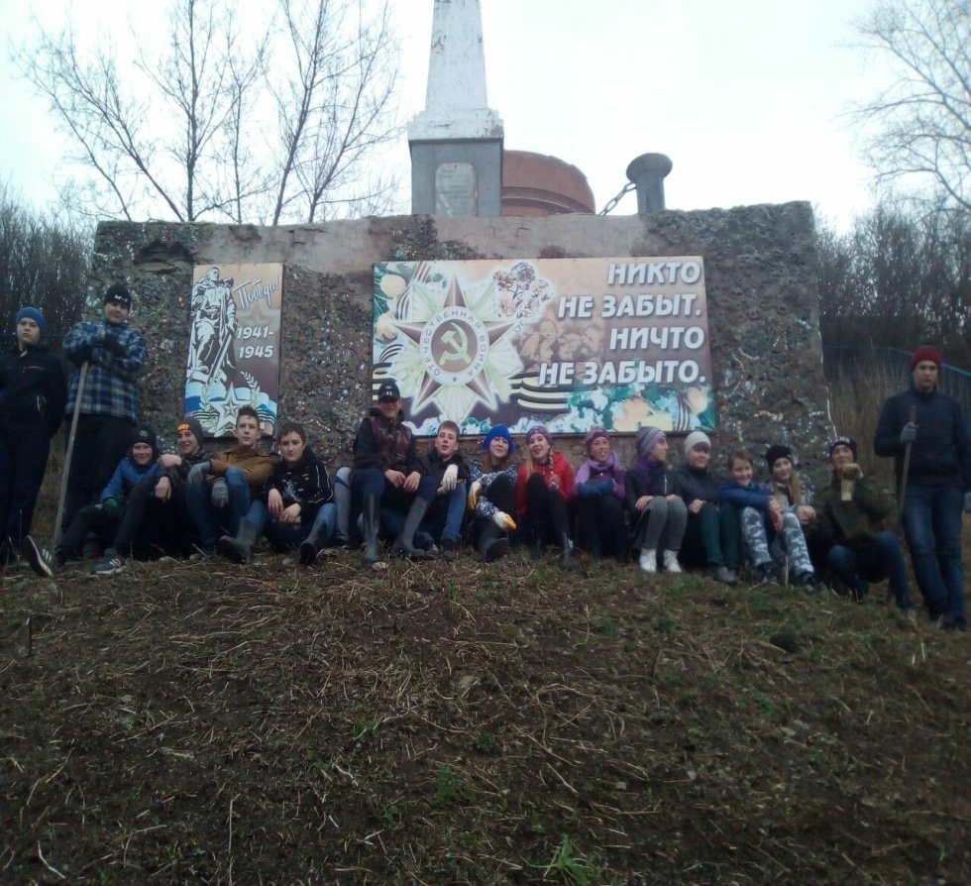

**Фото 3.**

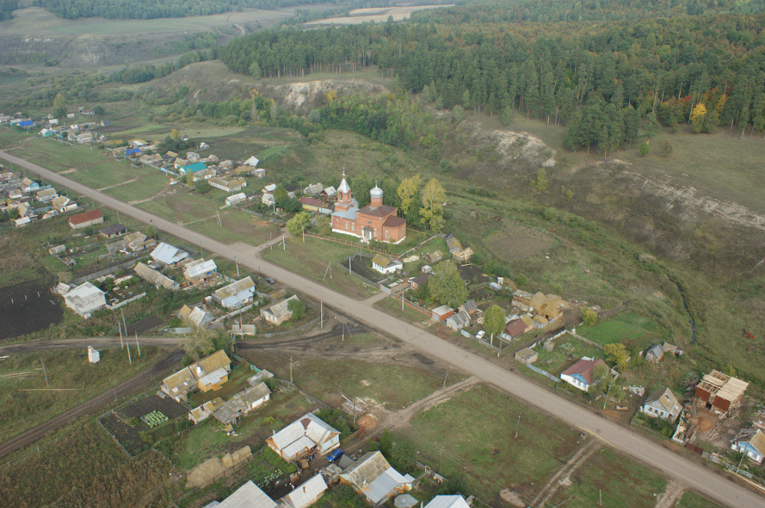

**Фото 4.**

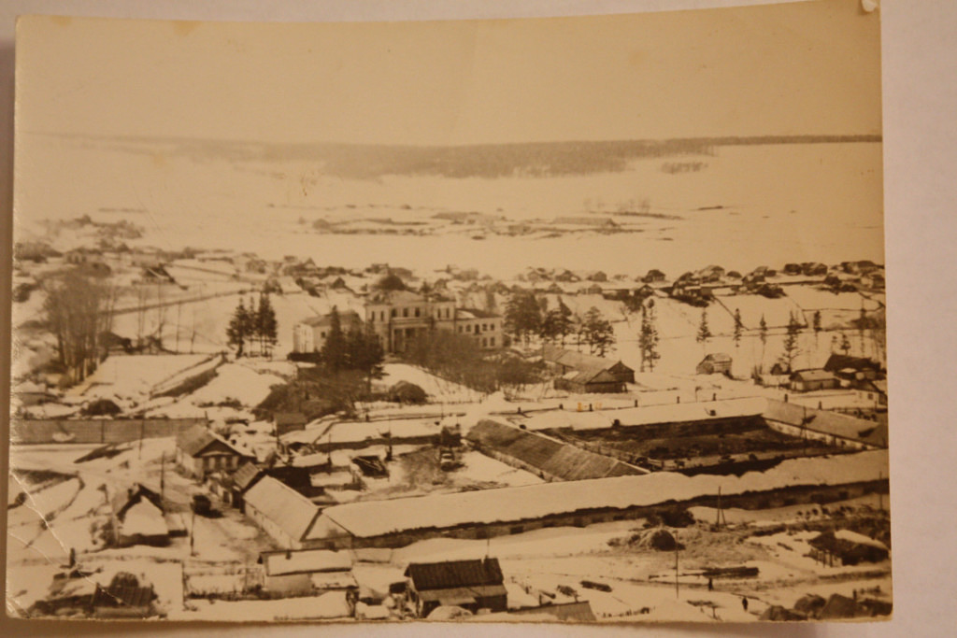

**Фото 5.**

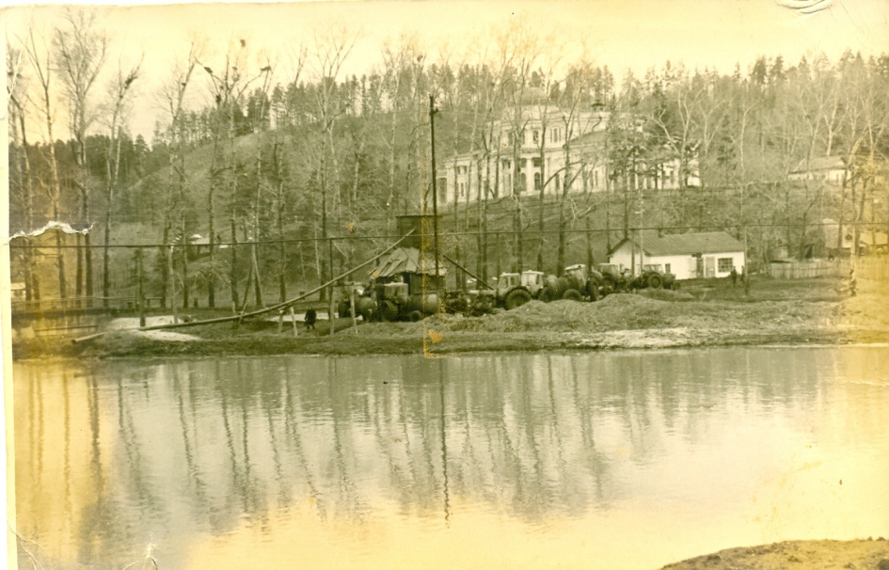

**Фото 6.**

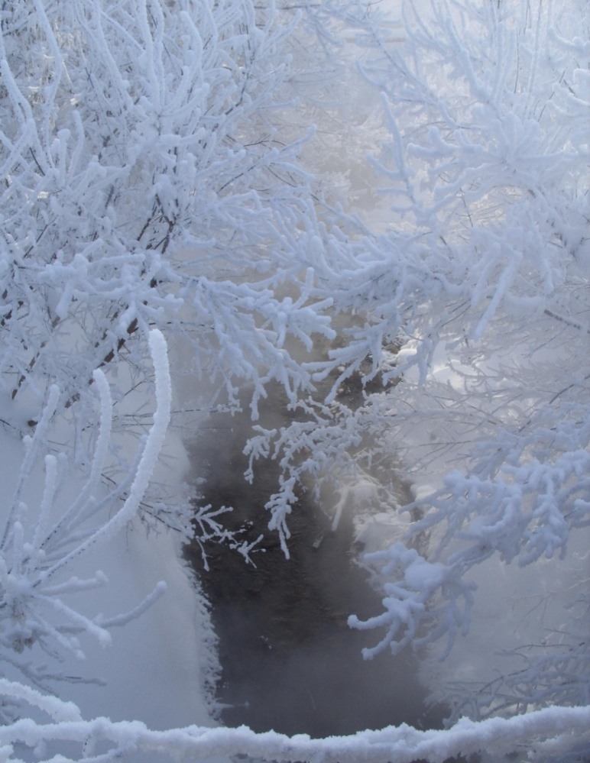

**Фото 7.**

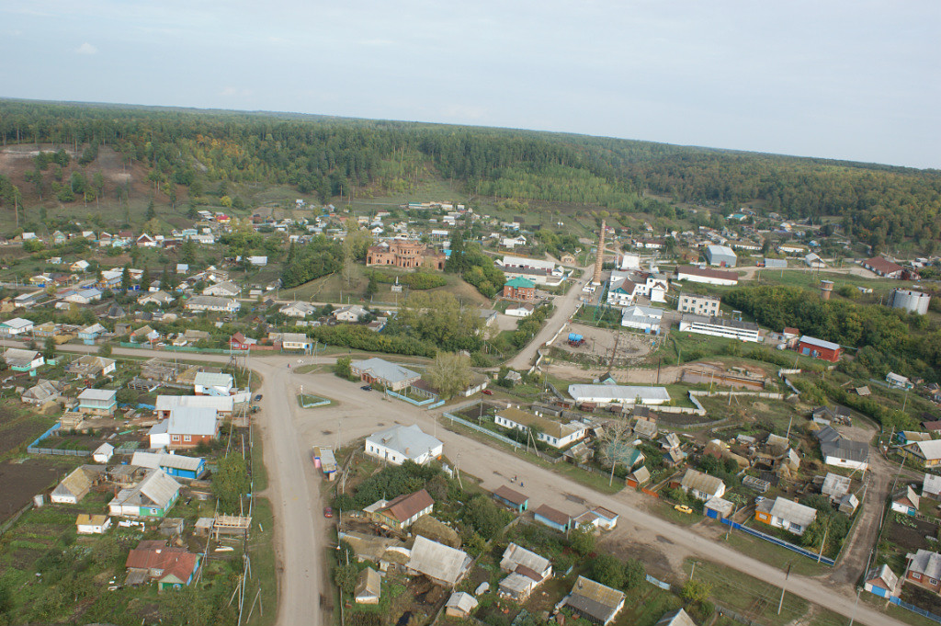

**Фото 8.**

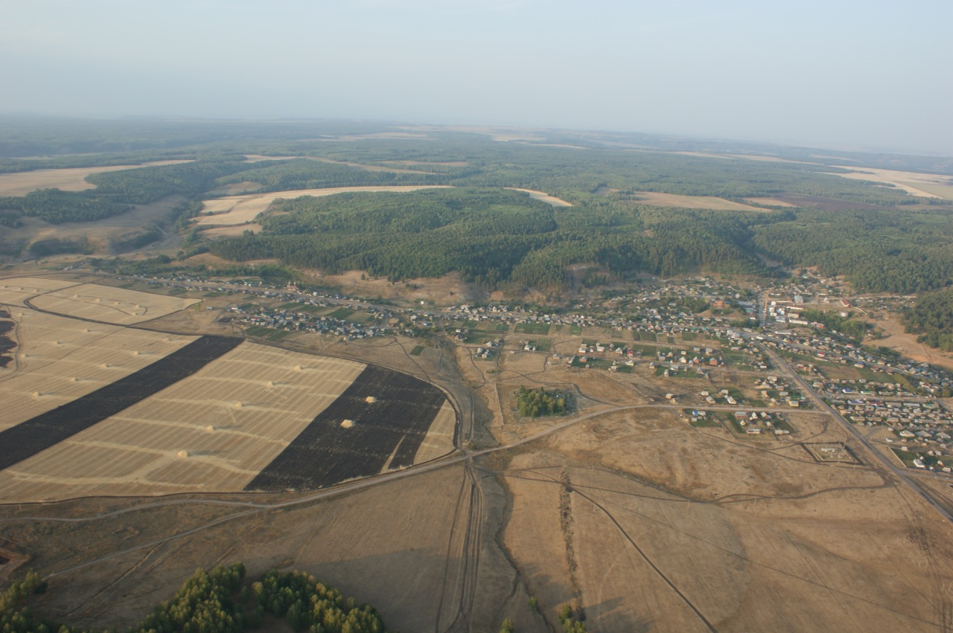

**Фото 9.**

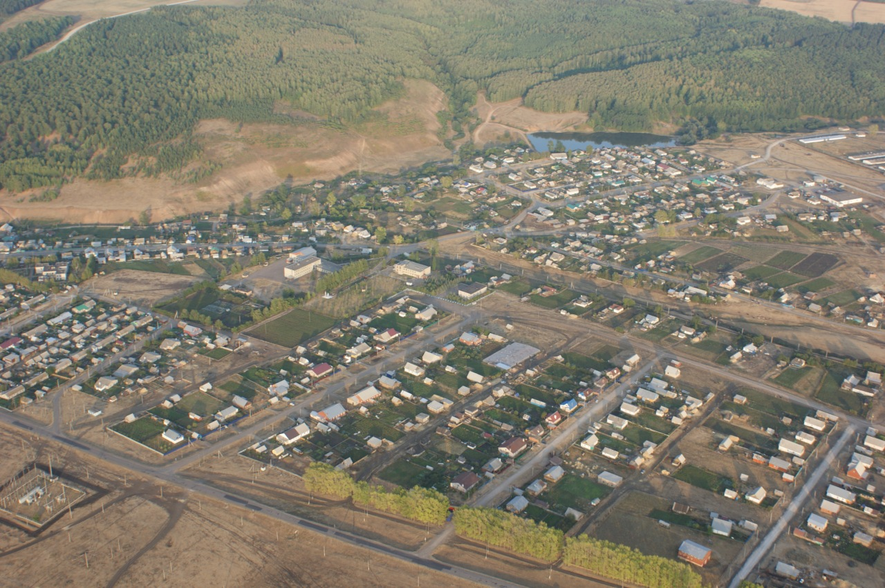

**Фото 10.**

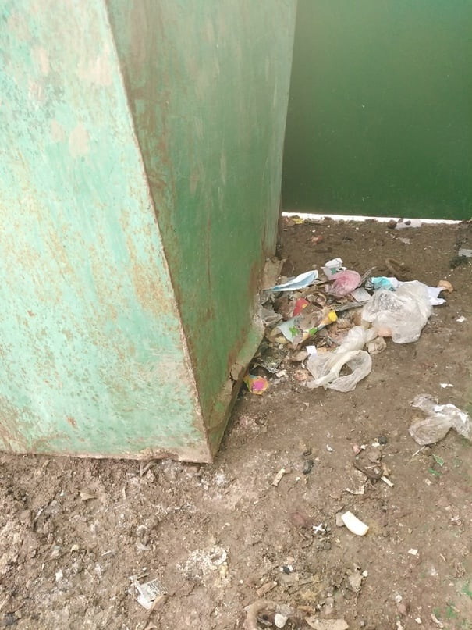

**Фото 11.**

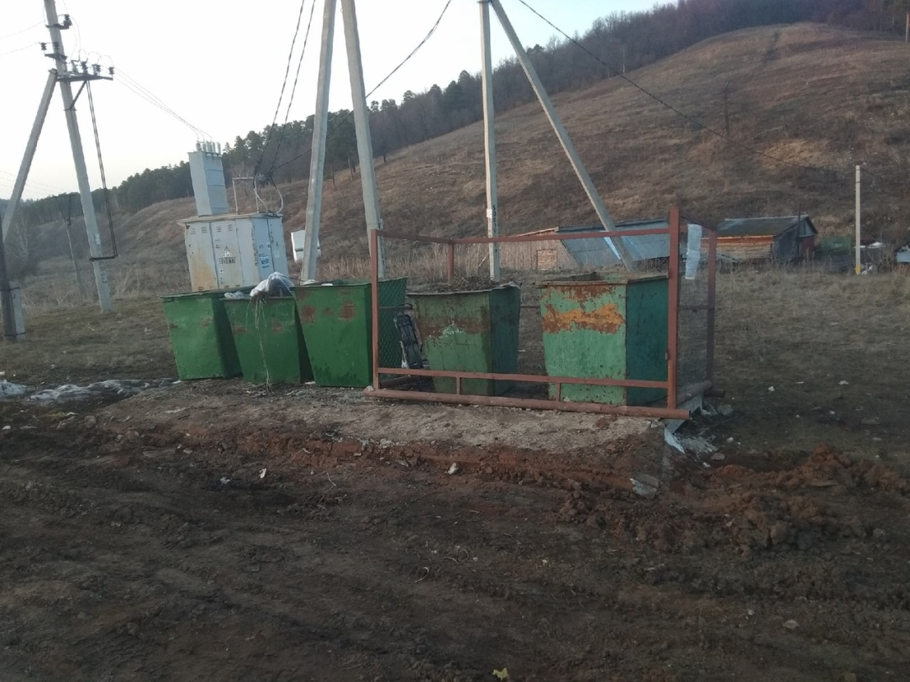

**Фото 12.**

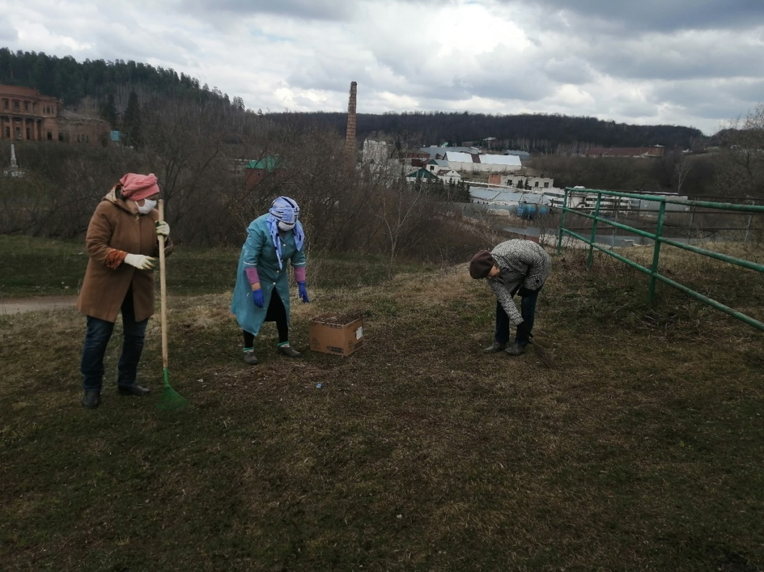

**Фото 13.**

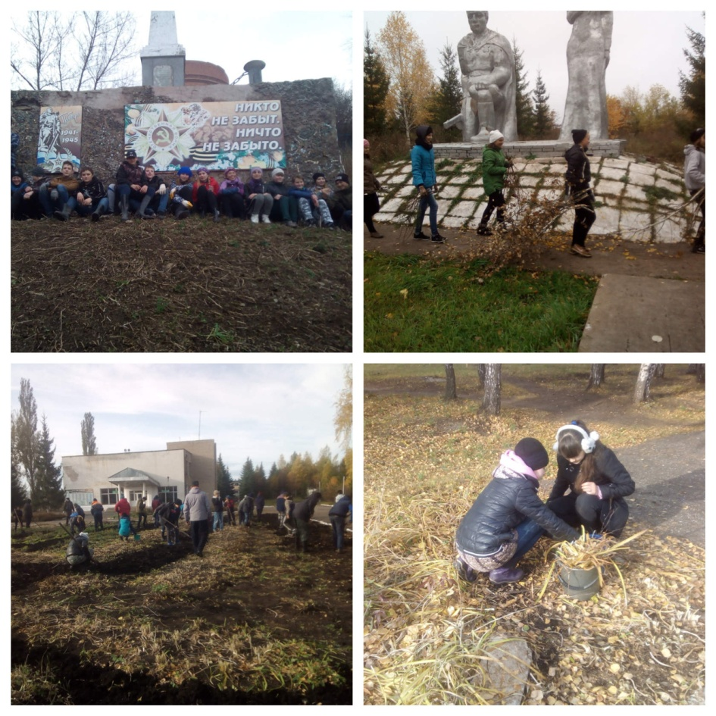

**Фото 14.**

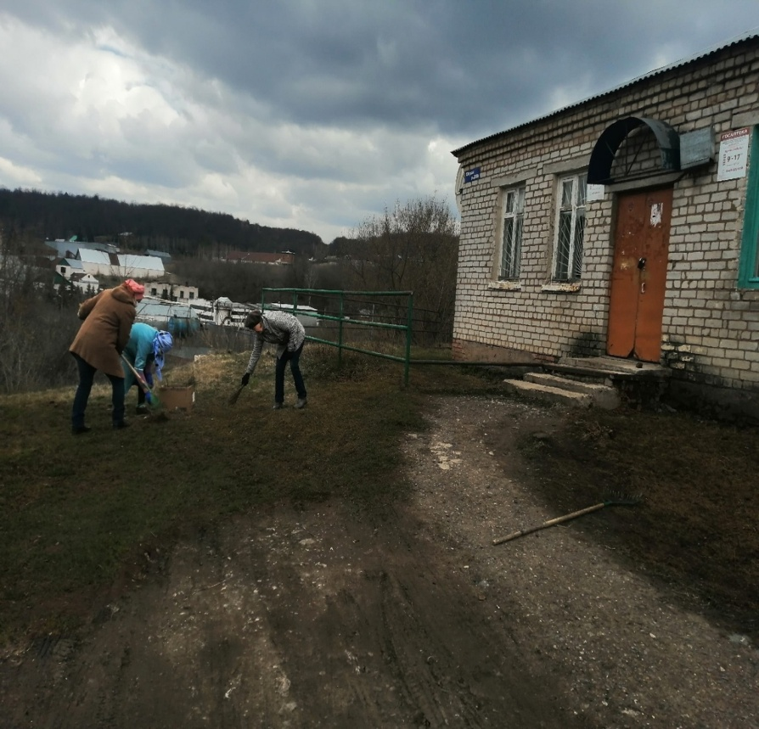

**Фото 15.**

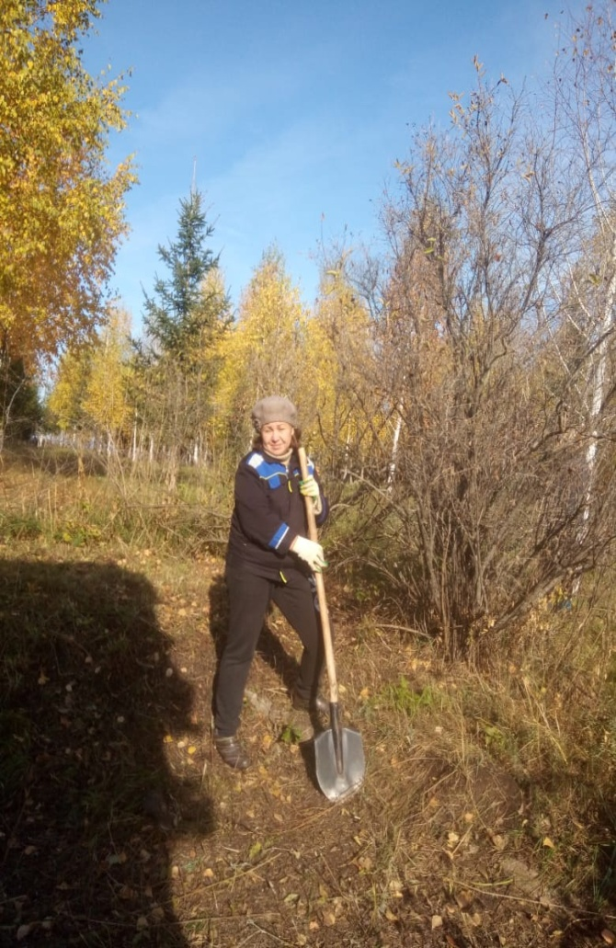

**Фото 16.**

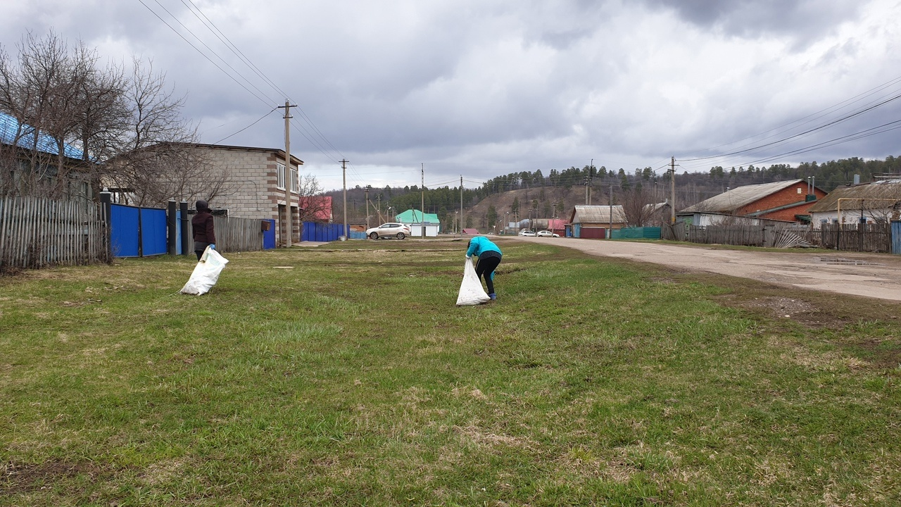

**Фото 17.**

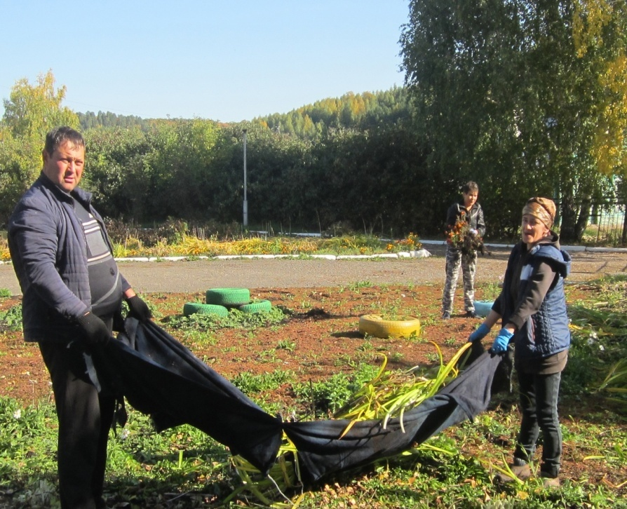

**Фото 18.**

